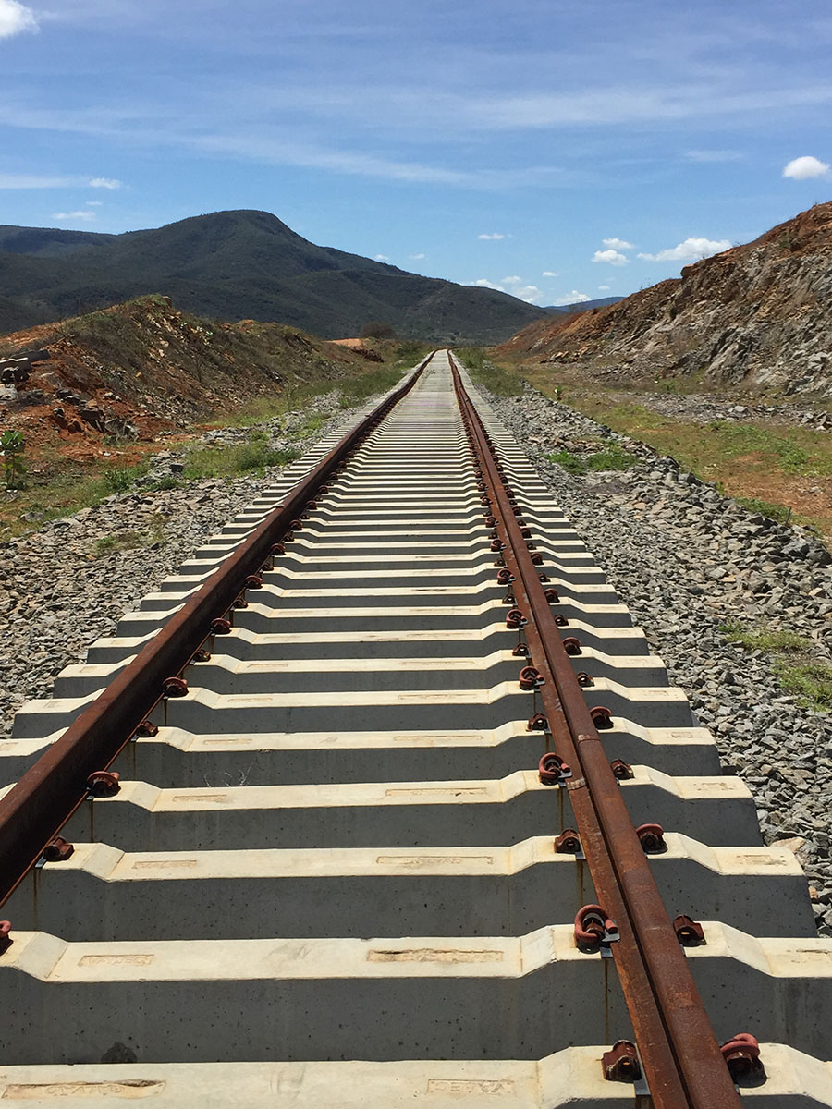

RELATÓRIO DE ACOMPANHAMENTO
INDICADORES ESTRATÉGICOS
4º trimestre de 2021

VALEC
Engenharia Construções Ferrovias S.A
Abril de 2022

Aprovado na 395ª Reunião Ordinária do Conselho de Administração
realizada em 24 de fevereiro de 2022



Diretor-Presidente da VALEC
André Kuhn

Chefe de Gabinete
Olyntho Gomes de Sá

Diretor de Empreendimentos - DIREM
Washington Luke

Diretor de Administração e Finanças - DIRAF
Márcio Lima Medeiros

Diretor de Negócios - DINEG
Alex Augusto Sanches Trevizan

Chefe de Assessoria de Governança
Nelbe Ferraz de Freitas

Gerente de Processos e Projetos
Karoll Haussler Carneiro Ramos

Responsável Técnica:
Ivania Dolores Cruz Bezerra

Equipe
Janderley Heriberto Carneiro
Amarilys Dantas Bezerra

Valec Engenharia, Ferrovias e Construções. Diretoria Executiva – DIREX. Relatório da RAE 4º trimestre de 2021. Brasília, 2022. 87p.

1 –Plano de Negócios. 2 - Planejamento estratégico. 3 – Mapa estratégico. 4 – Indicadores e Metas. 5 - Iniciativas

Versão 4.0

Valec Engenharia, Ferrovias e Construções

Edifício Sede
Endereço: SAUS, Quadra 01, Bloco 'G', Lotes 3 e 5.
Asa Sul Brasília - DF
CEP: 70.070-010
T +61 2029 6100
www.valec.gov.br

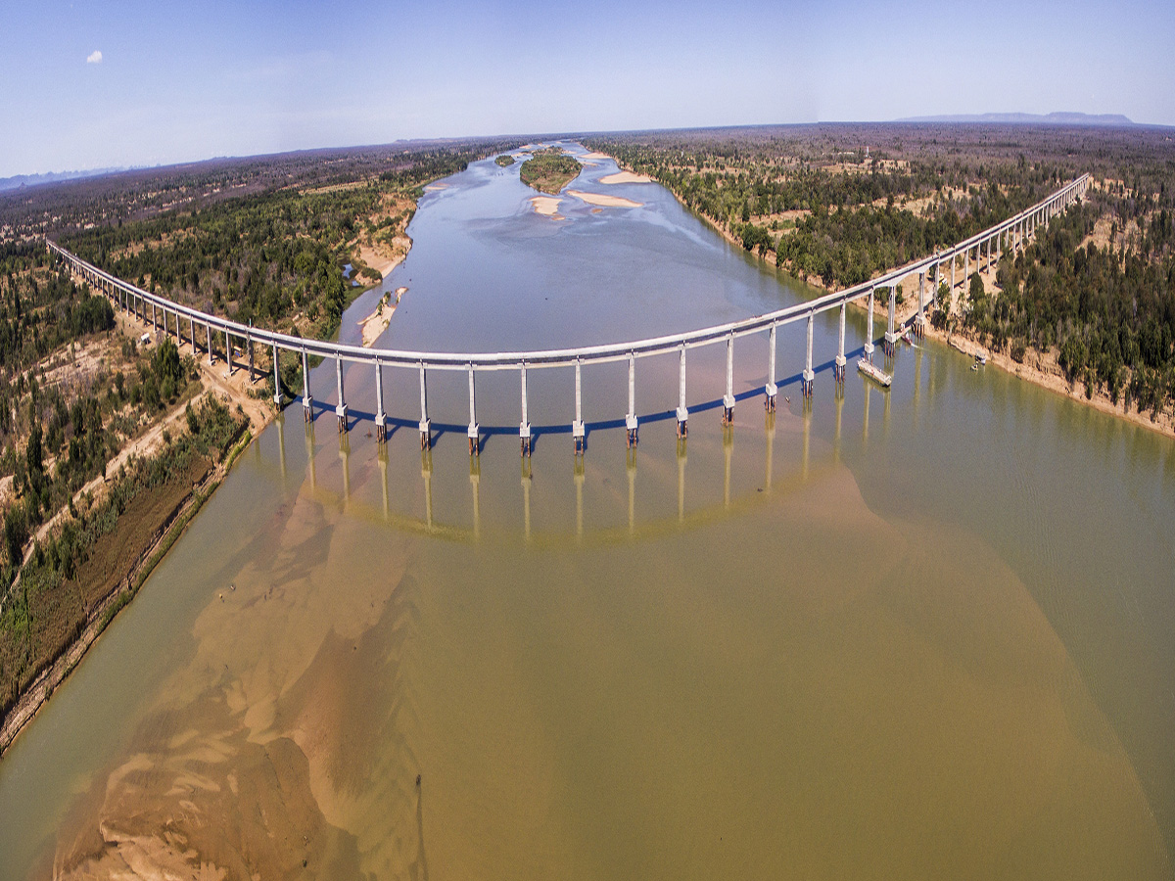 | Carta do presidente  2020 foi um ano de grande inflexão nos rumos da Valec. A empresa ganhou destaque na mídia pelos avanços na Ferrovia de Integração Oeste Leste (FIOL) e aproximou-se da sociedade, conquistando a sua confiança. A empresa investiu fortemente em sanar os passivos com os órgãos de controle e tomou várias medidas de fortalecimento de integridade, tais como a reformulação de seu Estatuto Social e a implantação de programa de seleção de gerentes. Em reconhecimento a este trabalho e ao potencial da empresa, o Ministério da Infraestrutura decidiu realizar a fusão entre a Valec e Empresa de Planejamento Logístico - EPL, que permitirá a expansão de atuação para todos os setores de infraestrutura, no que será a futura “Infra S.A”. Pensando nesse ambiente, para 2021 a Valec pretende ampliar o seu portfólio de produtos e serviços por meio do Funil de Inovações, ação que visa a auto sustentabilidade da empresa. Esperamos dessa forma continuar contribuindo para o aprimoramento da logística no Brasil, importante pilar de desenvolvimento econômico e social nacional.  André Kuhn

Sumário
Índice de Figuras 5
1 APRESENTAÇÃO 7
2 ELEMENTOS DE ANÁLISE 8
3 FAROL DE DESEMPENHO 10
4 MAPA ESTRATÉGICO 11
5 PAINEL DE INDICADORES (Dashboard) – PN 2021 12
5.1 Gráficos de desempenho 13
5.2 Histórico de evolução dos objetivos estratégicos 14
Objetivo 1.1 - Contribuir para a ampliação da oferta de transporte ferroviário de carga e de passageiros, assim como a redução do custo logístico no Brasil 15
Objetivo 1.2 - Buscar reconhecimento como empresa pública 25
Objetivo 2.1 - Desenvolver produtos/serviços visando geração de receitas e fomentar pesquisa de mercado na área logística 29
Objetivo 2.2 - Promover melhoria contínua em estudos, projetos e obras para o sistema ferroviário 42
Objetivo 2.3 - Otimizar a gestão de custos e gastos 49
Objetivo 3.1 - Modernizar a infraestrutura de TI, visando utilizá-la como instrumento de inovação para tomada de decisão 54
Objetivo 3.2 - Desenvolver, valorizar e atrair talentos 61
Objetivo 3.3 - Modernizar e simplificar processos e instituir cultura de gestão de resultados 67
Objetivo 3.4 - Fortalecer a integridade, confiabilidade, transparência e promover ações de melhoria de gestão de riscos e de controles internos 72
6 PROPOSTA DE ALTERAÇÕES DE METAS E INICIATIVAS PARA O CICLO 2022 78

Índice de Figuras
Figura 1 - Mapa estratégico da Valec 11
Figura 2 – Dashboard do Mapa Estratégico – visão Plano de Negócios 12
Figura 3 – Dashboard dos objetivos estratégicos (Histórico) 14
Figura 4 – Dashboard do Objetivo 1.1 15
Figura 5 – Desempenho da Meta 1.1.1 16
Figura 6 – Desempenho da Meta 1.1.2.3 17
Figura 7 – Desempenho da Meta 1.1.4 18
Figura 8 – Desempenho da Meta 1.1.7 19
Figura 9 – Proposta de nova meta 20
Figura 10 – Proposta de nova meta 21
Figura 11 – Proposta de nova meta 22
Figura 12 – Proposta de nova meta 23
Figura 13 - Dashboard Objetivo 1.1 (Histórico) 24
Figura 14 – Dashboard do Objetivo 1.2 25
Figura 15 – Desempenho da Meta 1.2.1 26
Figura 16 – Desempenho da Meta 1.2.2 27
Figura 17 - Dashboard Objetivo 1.2 (Histórico) 28
Figura 18 – Dashboard do Objetivo 2.1 29
Figura 19 – Desempenho da Meta 2.1.1 30
Figura 20 – Desempenho da Meta 2.1.2 31
Figura 21 – Desempenho da Meta 2.1.2 (continuação) 32
Figura 22 – Desempenho da Meta 2.1.3 33
Figura 23 – Desempenho da Meta 2.1.3 (continuação) 34
Figura 24 – Desempenho da Meta 2.1.4 35
Figura 25 – Desempenho da Meta 2.1.4 (continuação) 36
Figura 26 – Desempenho da Meta 2.1.5 37
Figura 27 – Proposta de nova meta 38
Figura 28 – Proposta de nova meta 39
Figura 29 – Proposta de nova meta 40
Figura 30- Dashboard do Objetivo 2.1 (Histórico) 41
Figura 31 – Dashboard do Objetivo 2.2 42
Figura 32 – Desempenho da Meta 2.2.1 43
Figura 33 – Desempenho da Meta 2.2.2 44
Figura 34 – Desempenho da Meta 2.2.2 (continuação) 45
Figura 35 – Desempenho da Meta 2.2.3 46
Figura 36 – Desempenho da Meta 2.2.5 47
Figura 37- Dashboard do Objetivo 2.2 (Histórico) 48
Figura 38- Dashboard do Objetivo 2.3 49
Figura 39 – Desempenho da Meta 2.3.1 50
Figura 40 – Desempenho da Meta 2.3.3 51
Figura 41 – Desempenho da Meta 2.3.4 52
Figura 42- Dashboard do Objetivo 2.3 (Histórico) 53
Figura 43- Dashboard do Objetivo 3.1 54
Figura 44 – Desempenho da Meta 3.1.1 55
Figura 45 – Desempenho da Meta 3.1.2 56
Figura 46 – Desempenho da Meta 3.1.3 57
Figura 47 – Desempenho da Meta 3.1.4 58
Figura 48 – Desempenho da Meta 3.1.5 59
Figura 49– Dashboard do Objetivo 3.1 (Histórico) 60
Figura 50– Dashboard do Objetivo 3.2 61
Figura 51 – Desempenho da Meta 3.2.1 62
Figura 52 – Desempenho da Meta 3.2.2 63
Figura 53 – Desempenho da Meta 3.2.3 64
Figura 54 – Desempenho da Meta 3.2.4 65
Figura 55– Dashboard do Objetivo 3.2 (Histórico) 66
Figura 56– Dashboard do Objetivo 3.3 67
Figura 57 – Desempenho da Meta 3.3.1 68
Figura 58 – Desempenho da Meta 3.3.1 (continuação) 69
Figura 59 – Desempenho da Meta 3.3.2 70
Figura 60– Dashboard do Objetivo 3.3 (Histórico) 71
Figura 61– Dashboard do Objetivo 3.4 72
Figura 62 – Desempenho da Meta 3.4.1 73
Figura 63 – Desempenho da Meta 3.4.2 74
Figura 64 – Desempenho da Meta 3.4.4 75
Figura 65 – Desempenho da Meta 3.4.5 76
Figura 66 – Dashboard do Objetivo 3.4 (Histórico) 77

1 APRESENTAÇÃO
Conforme o Regimento Interno, Seção III, Artigo 2, Inciso XIII, cabe à Presidência da Valec acompanhar o desempenho dos indicadores estratégicos, gerenciais e operacionais, por meio da Reunião de Avaliação Estratégica e das reuniões de avaliação dos resultados da Empresa. Compete à Assessoria de Governança gerir as Reuniões de Avaliação Estratégicas (RAE). Assim sendo, por solicitação do Conselho de Administração da Valec – CONSAD, o presente relatório é atualizado e apresentado trimestralmente ao órgão colegiado.
Este relatório visa manter a alta administração da Valec pautada de forma tempestiva sobre o desempenho organizacional do trimestre setembro a novembro de 2021. Esse desempenho é medido a partir dos indicadores estratégicos e das iniciativas do Plano de Negócios de 2021.
Para a elaboração do Relatório de Avaliação Estratégica do 4º trimestre optou-se pela manutenção das siglas das unidades organizacionais conforme Organograma Aprovado na 382-ª Reunião do CONSAD, de 26/02/2021 e revisado em 04/03/2021, a fim de manter a dinâmica das informações apresentadas nos relatórios RAE do 1º, 2º e 3º trimestre de 2021.

2 ELEMENTOS DE ANÁLISE
Esse capítulo trata dos elementos que auxiliam a análise do desempenho organizacional da Valec. Para isso, são apresentadas as definições de metas, de indicadores, de resultado do indicador e desempenho do indicador.
Meta é o resultado que se deseja atingir em determinado prazo, devendo ser estabelecida de forma cuidadosa, com base em levantamentos e análises. Deve ser desafiadora, mas também realista e factível. Funciona como um propulsor da gestão. As metas são os valores desejados de se alcançar, num determinado período de tempo. Além do prazo e do valor, a meta deve retratar um objetivo, por exemplo, reduzir o número de ocorrências de desconformidade em 50% até dezembro de 2020. As metas são propulsoras da gestão, pois gerenciá-las consiste em realizar controle, a fim de desenvolver ações para o alcance dos objetivos da organização.
Indicadores são instrumentos de medição que fornecem informações sobre o resultado da execução da estratégia, comunicando o alcance das metas e sinalizando a necessidade de ações corretivas. Segundo a Fundação Nacional da Qualidade (FNQ) (1994, p. 5) “Indicador de desempenho é uma relação matemática que mede, numericamente, atributos de um processo ou de seus resultados, com o objetivo de comparar esta medida com metas numéricas pré-estabelecidas". Portanto, indicador é uma importante ferramenta de gestão, pois permite a transparência na divulgação de resultados; garante o alinhamento dos esforços por meio do estabelecimento de linguagem e objetivos comuns e define critérios reconhecidos pela instituição. O uso de indicadores retrata como a instituição pretende verificar se sua estratégia de atuação está sendo bem-sucedida e se está fornecendo às partes interessadas os principais resultados esperados.
Resultado do indicador é o índice que poderá ser expresso em porcentagem ou em outras unidades de medida. A partir dele, é feita a comparação com a meta. Por conseguinte, pode-se saber o desempenho do indicador, comparando-o com a meta definida para o período.

Desempenho do indicador mostra em percentual o resultado do indicador. Para se extrair informação para tomada de decisão, deve-se compará-lo com a meta é estabelecida. Essa comparação é viabilizada pelo farol de desempenho que será explicado no próximo capítulo.
Desempenho – É a normalização do resultado do indicador para que se possa ter uma análise em percentual.

Para a Valec, a estrutura utilizada para apresentação do desempenho do indicador está mostrada no Quadro 1. O Quadro 1 mostram as informações sobre desempenho do indicador, resultado

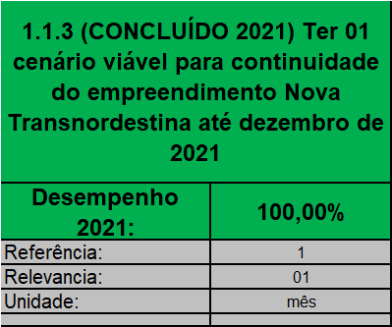
Quadro 1: Estrutura de desempenho do indicador
Res
Resultado – É o valor numérico obtido para um indicador em uma medição, expresso em unidade de medida preestabelecida, por meio de determinada fórmula (cálculo).

Referência – É o valor da meta a ser analisada no trimestre.

Relevância – É o peso atribuído a determinado indicador.

Unidade – É a periodicidade da coleta de dados.

3 FAROL DE DESEMPENHO
A Valec utiliza um esquema de cores, também bastante usual dentro da metodologia, para expressar visualmente e de forma rápida qual o desempenho de determinado indicador (o seu status).
As cores verde escuro, verde claro, amarela e vermelha são utilizadas para identificar o desempenho.
- Meta >= 0,8 - Verde escuro
- Meta >= 0,5; Meta<0,8) - Verde claro
- Meta >= 0,3; Meta<0,5) - Amarelo
- Meta < 0,3 – Vermelho

A cor cinza poderá ser observada em alguns gráficos de meta de determinado objetivo estratégico e significa que a meta existe para o Planejamento Estratégico Institucional 2020 - 2024, mas não está sendo avaliada neste Plano de Negócio. Já a cor branca representa a falta de dados referentes ao objetivo estratégico ou ao indicador.
Evento mensurado não ocorreu
no período.
Não mensurado.

Enfoques de análise – O presente relatório apresenta um balanço do Planejamento Estratégico Institucional com base em 2 (dois) enfoques, partindo de uma visão mais sintética a uma mais analítica, conforme apresentado abaixo:
Painel de Indicadores (Dashboard) – O Painel de Indicadores, também chamado de Dashboard, apresenta a mensuração do conjunto de indicadores estratégicos. Proporciona uma visão ainda sintética sobre o Plano de Negócio, mas com um nível maior de detalhes.
Memória de cálculo – Apresenta o detalhamento da fórmula utilizada para o cálculo do desempenho do indicador.

4 MAPA ESTRATÉGICO
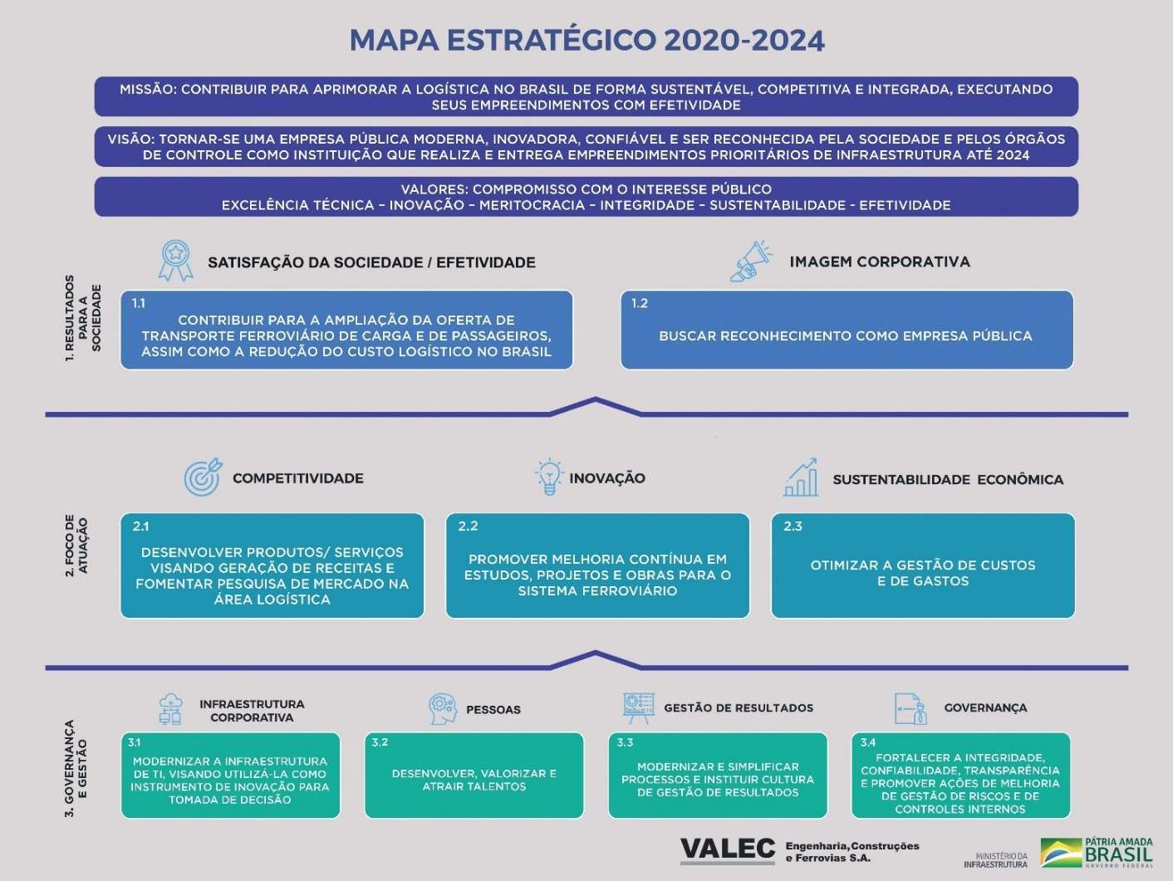
Figura 1 - Mapa estratégico da Valec

5 PAINEL DE INDICADORES (Dashboard) – PN 2021

Figura 2 – Dashboard do Mapa Estratégico – visão Plano de Negócios

5.1 Gráficos de desempenho

Objetivo 1.1 | Objetivo 1.2
Tabela 1 – Desempenho dos Objetivos 1.1 e 1.2
Objetivo 2.1 | Objetivo 2.2 | Objetivo 2.3
Tabela 2 – Desempenho dos Objetivos 2.1, 2.2 e 2.3
Objetivo 3.1 | Objetivo 3.2 | Objetivo 3.3 | Objetivo 3.4
Tabela 3 – Desempenho dos Objetivos 3.1, 3.2, .3.3 e 3.4

5.2 Histórico de evolução dos objetivos estratégicos

Figura 3 – Dashboard dos objetivos estratégicos (Histórico)

Objetivo 1.1 - Contribuir para a ampliação da oferta de transporte ferroviário de carga e de passageiros, assim como a redução do custo logístico no Brasil

Figura 4 – Dashboard do Objetivo 1.1

Desempenho dos indicadores e iniciativas do Objetivo 1.1 Contribuir para a ampliação do transporte ferroviário no Brasil

Figura 5 – Desempenho da Meta 1.1.1
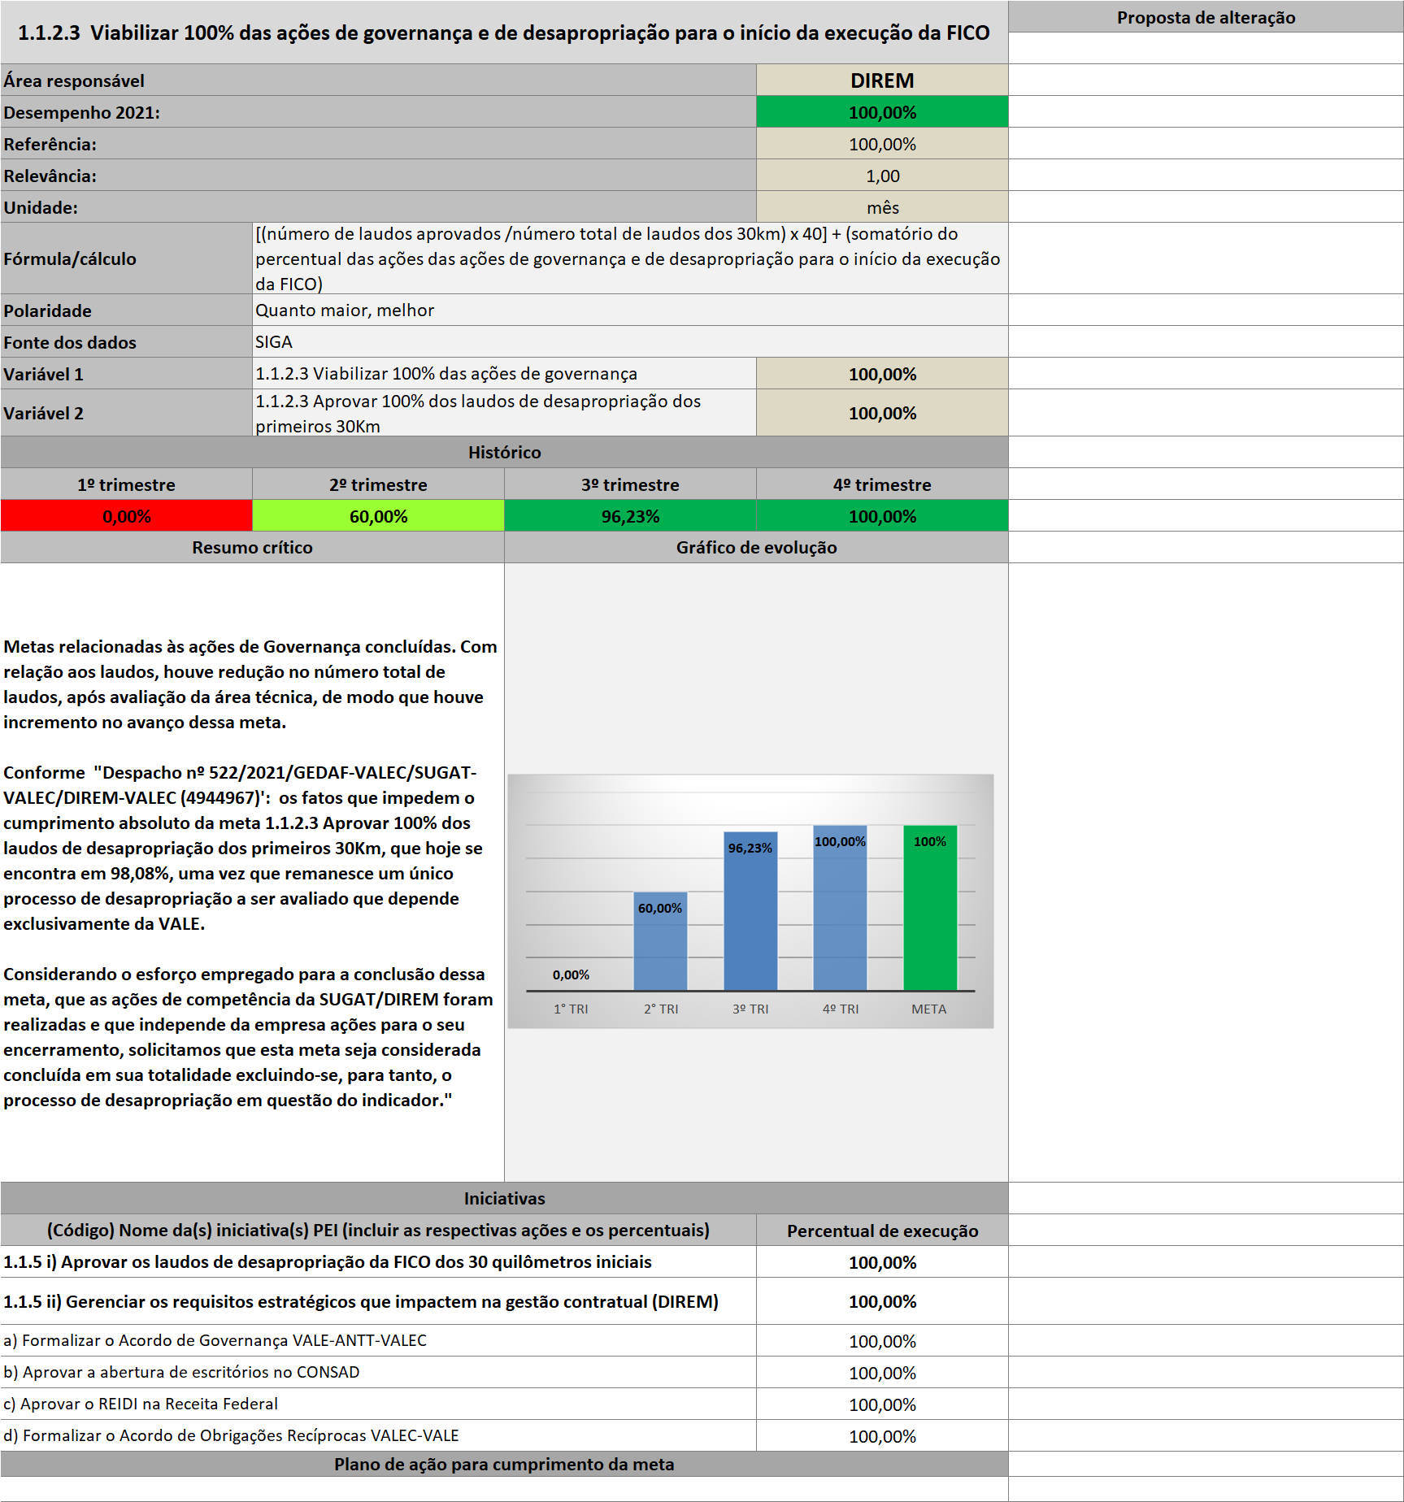
Figura 6 – Desempenho da Meta 1.1.2.3

Figura 7 – Desempenho da Meta 1.1.4

Figura 8 – Desempenho da Meta 1.1.7

Proposta de inclusão de meta e iniciativas para o Objetivo 1.1 Contribuir para a ampliação do transporte ferroviário no Brasil

Figura 9 – Proposta de nova meta

Figura 10 – Proposta de nova meta

Figura 11 – Proposta de nova meta

Figura 12 – Proposta de nova meta

Histórico de evolução – Objetivo 1.1 Contribuir para a ampliação do transporte ferroviário no Brasil

Figura 13 - Dashboard Objetivo 1.1 (Histórico)

Objetivo 1.2 - Buscar reconhecimento como empresa pública

Figura 14 – Dashboard do Objetivo 1.2

Desempenho dos indicadores e iniciativas do Objetivo 1.2 Buscar reconhecimento como empresa pública
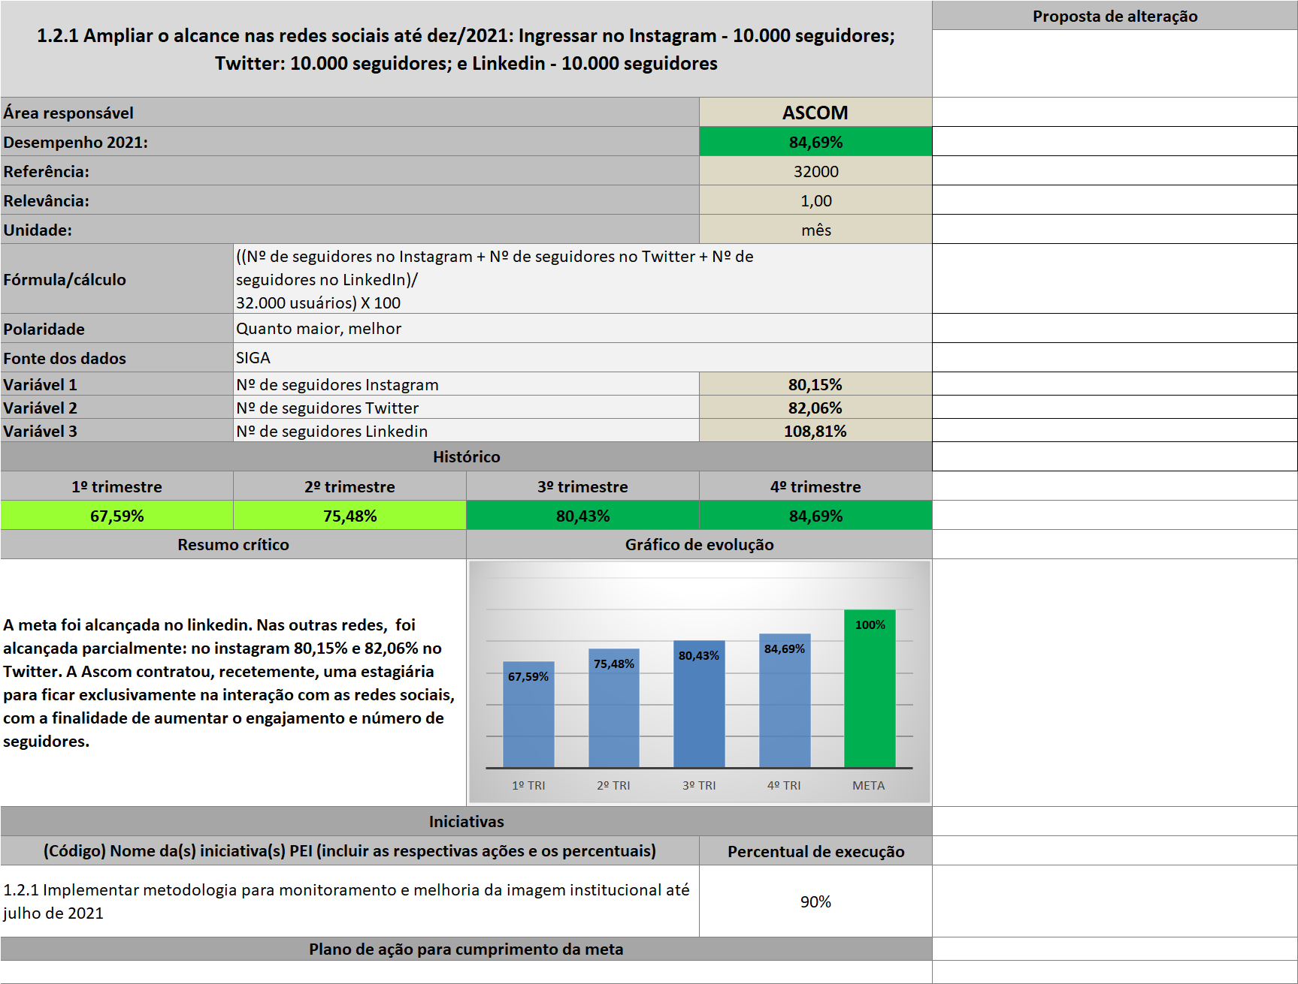
Figura 15 – Desempenho da Meta 1.2.1

Figura 16 – Desempenho da Meta 1.2.2

Histórico de evolução – Objetivo 1.2 Buscar reconhecimento como empresa pública

Figura 17 - Dashboard Objetivo 1.2 (Histórico)

Objetivo 2.1 - Desenvolver produtos/serviços visando geração de receitas e fomentar pesquisa de mercado na área logística

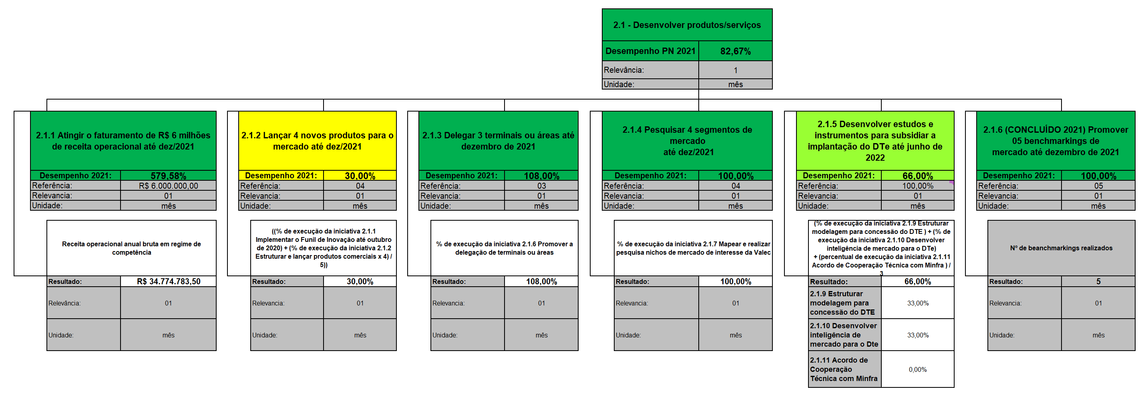
Figura 18 – Dashboard do Objetivo 2.1

Desempenho dos indicadores e iniciativas do Objetivo 2.1 Desenvolver produtos/serviços

Figura 19 – Desempenho da Meta 2.1.1

Figura 20 – Desempenho da Meta 2.1.2

Figura 21 – Desempenho da Meta 2.1.2 (continuação)

Figura 22 – Desempenho da Meta 2.1.3

Figura 23 – Desempenho da Meta 2.1.3 (continuação)

Figura 24 – Desempenho da Meta 2.1.4

Figura 25 – Desempenho da Meta 2.1.4 (continuação)

Figura 26 – Desempenho da Meta 2.1.5

Proposta de inclusão de meta e iniciativas para o Objetivo 2.1 Desenvolver produtos/serviços

Figura 27 – Proposta de nova meta

Figura 28 – Proposta de nova meta
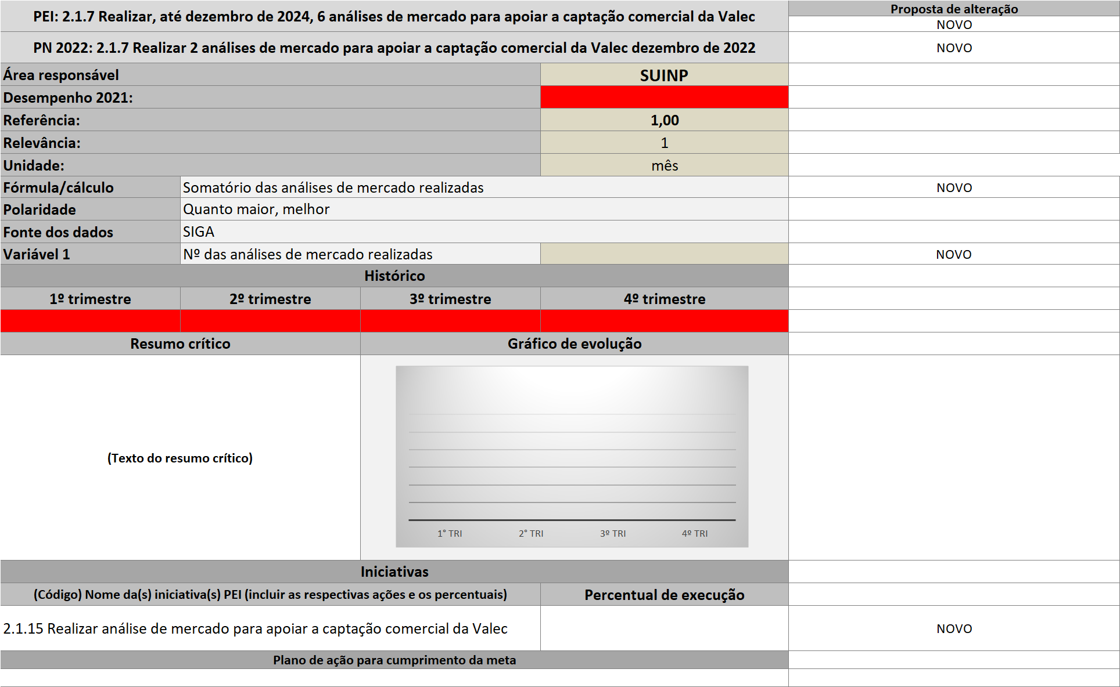
Figura 29 – Proposta de nova meta

Histórico de evolução – Objetivo 2.1 Desenvolver produtos/serviços

Figura 30- Dashboard do Objetivo 2.1 (Histórico)

Objetivo 2.2 - Promover melhoria contínua em estudos, projetos e obras para o sistema ferroviário

Figura 31 – Dashboard do Objetivo 2.2

Desempenho dos indicadores e iniciativas do Objetivo 2.2 Promover melhoria contínua em estudos, projetos e obras para o sistema ferroviário

Figura 32 – Desempenho da Meta 2.2.1

Figura 33 – Desempenho da Meta 2.2.2

Figura 34 – Desempenho da Meta 2.2.2 (continuação)

Figura 35 – Desempenho da Meta 2.2.3

Figura 36 – Desempenho da Meta 2.2.5

Histórico de evolução – Objetivo 2.2 Promover melhoria contínua em estudos, projetos e obras para o sistema ferroviário

Figura 37- Dashboard do Objetivo 2.2 (Histórico)

Objetivo 2.3 - Otimizar a gestão de custos e gastos
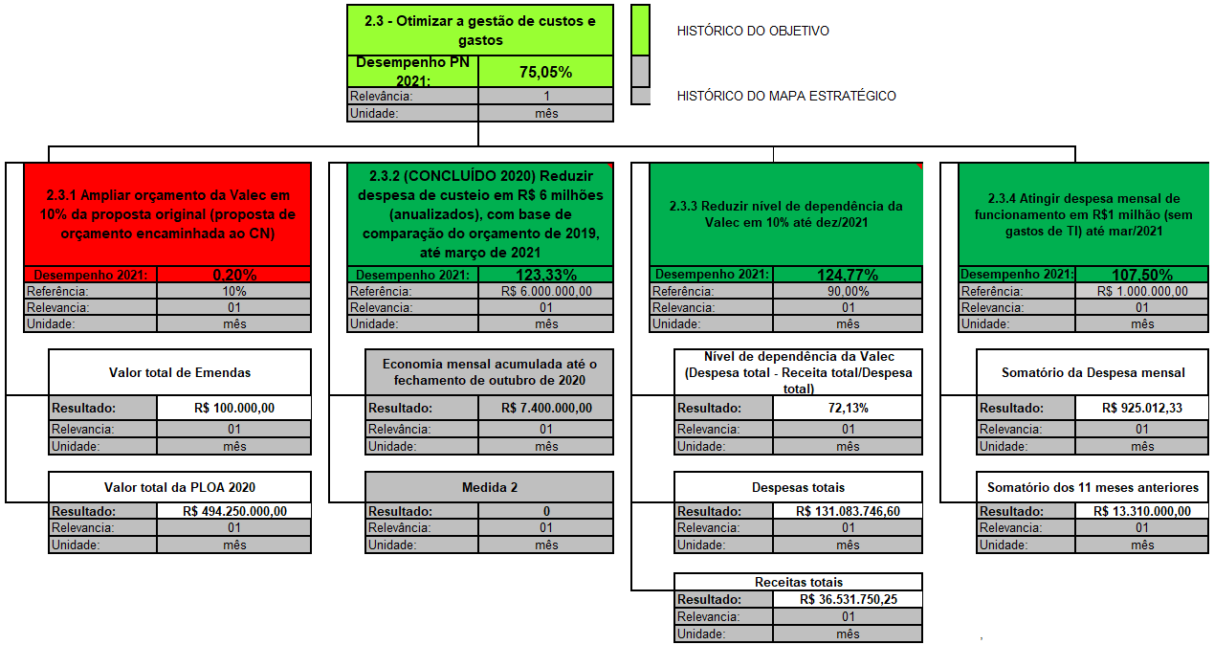
Figura 38- Dashboard do Objetivo 2.3

Desempenho dos indicadores e iniciativas do Objetivo 2.3 Otimizar a gestão de custos e gastos

Figura 39 – Desempenho da Meta 2.3.1

Figura 40 – Desempenho da Meta 2.3.3
¹ A medição do indicador 2.3.3 Reduzir nível de dependência da Valec em 10% até dez/2021 apresenta polaridade inversa do tipo quanto menor o resultado apresentado, melhor o desempenho alcançado. Assim sendo, o farol de desempenho do indicador foi ajustado de forma a apresentar a evolução ao longo dos trimestres.

Figura 41 – Desempenho da Meta 2.3.4

Histórico de evolução – Objetivo 2.3 Otimizar a gestão de custos e gastos

Figura 42- Dashboard do Objetivo 2.3 (Histórico)

Objetivo 3.1 - Modernizar a infraestrutura de TI, visando utilizá-la como instrumento de inovação para tomada de decisão
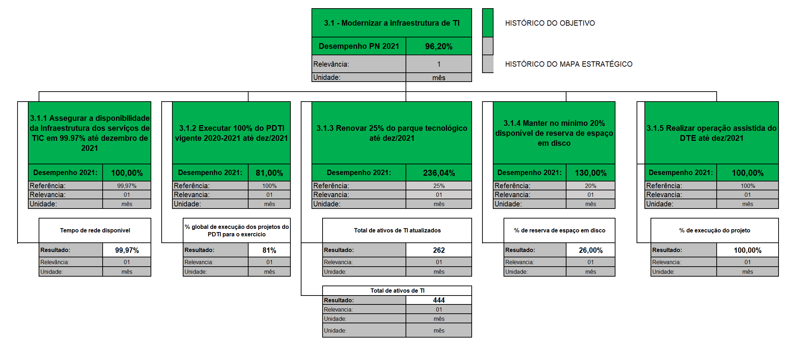
Figura 43- Dashboard do Objetivo 3.1

Desempenho dos indicadores e iniciativas do Objetivo 3.1 Modernizar a infraestrutura de TI

Figura 44 – Desempenho da Meta 3.1.1

Figura 45 – Desempenho da Meta 3.1.2

Figura 46 – Desempenho da Meta 3.1.3

Figura 47 – Desempenho da Meta 3.1.4

Figura 48 – Desempenho da Meta 3.1.5

Histórico de evolução – Objetivo 3.1 Modernizar a infraestrutura de TI

Figura 49– Dashboard do Objetivo 3.1 (Histórico)

Objetivo 3.2 - Desenvolver, valorizar e atrair talentos
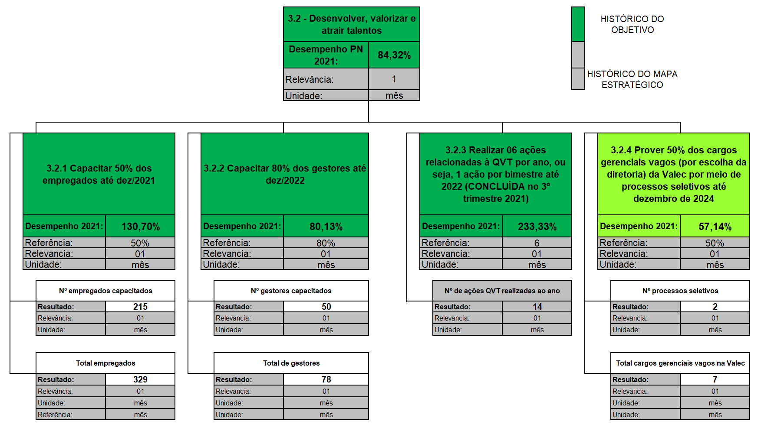
Figura 50– Dashboard do Objetivo 3.2

Desempenho dos indicadores e iniciativas do Objetivo 3.2 Desenvolver, valorizar e atrair talentos

Figura 51 – Desempenho da Meta 3.2.1

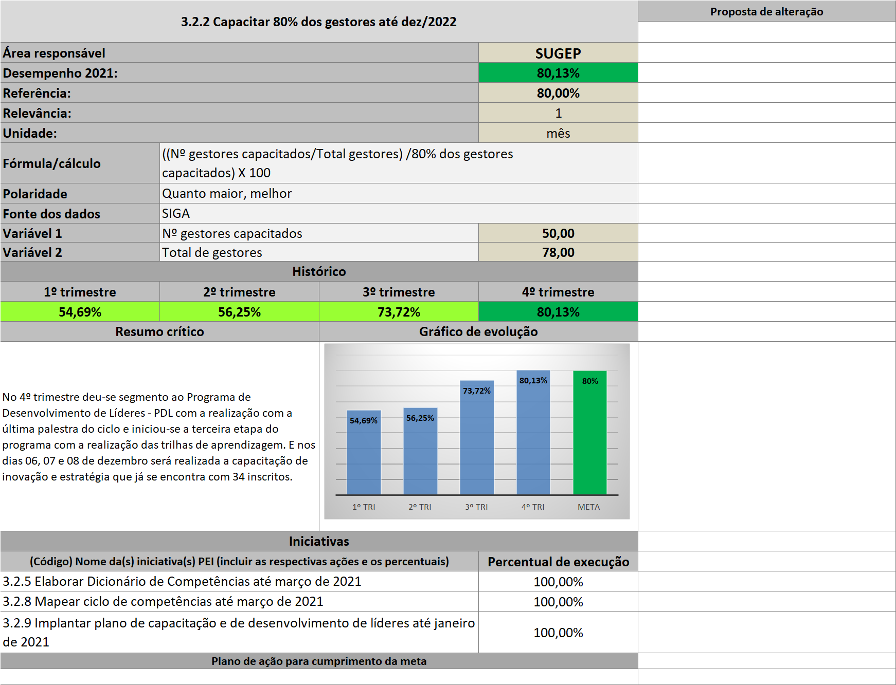
Figura 52 – Desempenho da Meta 3.2.2

Figura 53 – Desempenho da Meta 3.2.3

Figura 54 – Desempenho da Meta 3.2.4

Histórico de evolução – Objetivo 3.2 Desenvolver, valorizar e atrair talentos

Figura 55– Dashboard do Objetivo 3.2 (Histórico)

Objetivo 3.3 - Modernizar e simplificar processos e instituir cultura de gestão de resultados

Figura 56– Dashboard do Objetivo 3.3

Desempenho dos indicadores e iniciativas do Objetivo 3.3 Modernizar e simplificar processos e instituir cultura de gestão de resultados
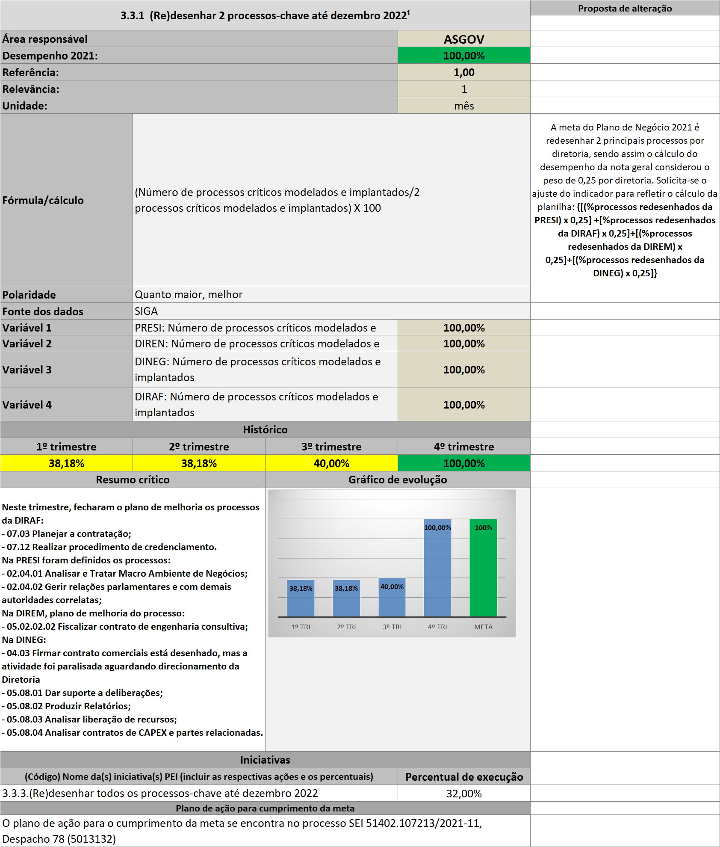
Figura 57 – Desempenho da Meta 3.3.1

Figura 58 – Desempenho da Meta 3.3.1 (continuação)
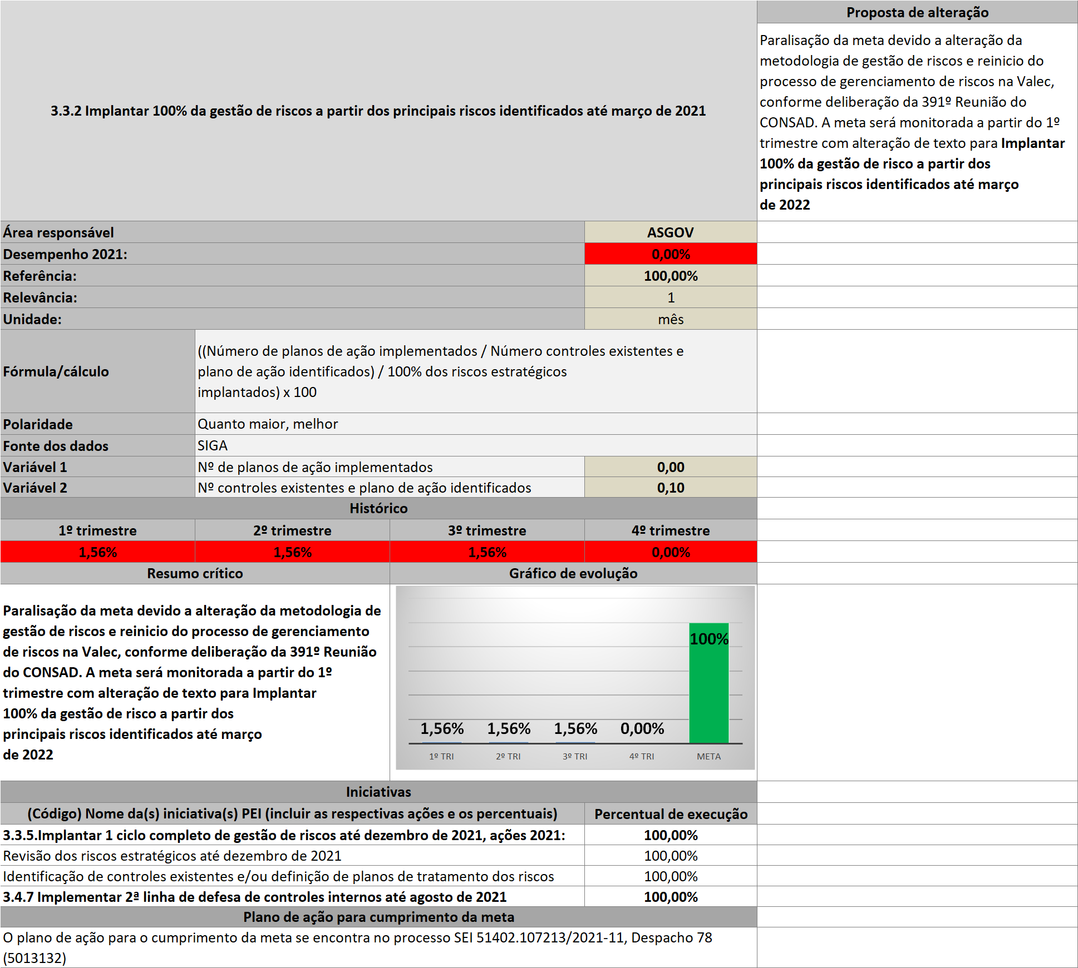
Figura 59 – Desempenho da Meta 3.3.2

Histórico de evolução – Objetivo 3.3 Modernizar e simplificar processos e instituir cultura de gestão de resultados

Figura 60– Dashboard do Objetivo 3.3 (Histórico)

Objetivo 3.4 - Fortalecer a integridade, confiabilidade, transparência e promover ações de melhoria de gestão de riscos e de controles internos

Figura 61– Dashboard do Objetivo 3.4

Desempenho dos indicadores e iniciativas do Objetivo 3.4 Fortalecer a integridade, confiabilidade, transparência

Figura 62 – Desempenho da Meta 3.4.1

Figura 63 – Desempenho da Meta 3.4.2

Figura 64 – Desempenho da Meta 3.4.4

Figura 65 – Desempenho da Meta 3.4.5

Histórico de evolução – Objetivo 3.4 Fortalecer a integridade, confiabilidade, transparência

Figura 66 – Dashboard do Objetivo 3.4 (Histórico)

6 PROPOSTA DE ALTERAÇÕES DE METAS E INICIATIVAS PARA O CICLO 2022
O Plano de Negócios da Valec, ano 2022, aprovado na 392ª Reunião Ordinária do Conselho de Administração CONSAD, apresenta novas estratégias de negócio que atualizam algumas metas e iniciativas do planejamento estratégico institucional. A gestão das novas metas e iniciativas será monitorada a partir do ano 2022.

Objetivo 1.1 - Contribuir para a ampliação da oferta de transporte ferroviário de carga e de passageiros, assim como a redução do custo logístico no Brasil
Metas 2020-2024 | Metas 2022 | Indicadores | Responsável
Executar 100% das ações necessárias para equacionar a sua participação societária até dezembro de 2022 | - Estabelecer 01 cenário para o equacionamento da participação societária da Valec (33,33%);  - Apresentar 01 solução técnica, jurídica e administrativa para execução da diretriz ministerial (33,33%);  Apresentar proposta de Plano de Negócios e de Plano de Investimentos para nova configuração societária (33,33%) | [(Número de cenários viáveis apresentados / Número de cenários planejados) x 0,33] + [(Número de soluções apresentadas / Número de soluções planejadas) x 0,33] + [(Número de propostas apresentadas / Número de propostas planejadas) x 0,33] | SUGOP
Implantar 50km de superestrutura na FIOL 2 | Implantar 50km de superestrutura na FIOL 2 | Quantidade de Km de superestrutura | DIREM
Aprovar 100% dos laudos de desapropriação com vistas à imissão de posse de 50km adicionais da FICO I até dezembro de 2022 | Aprovar 100% dos laudos de desapropriação de 50km adicionais da FICO I em 2022. | (número de laudos aprovados /número total de laudos dos novos 50km) | SUGAT
Cumprir 100% das etapas necessárias para solicitação de Licença de Instalação da FICO II até dezembro de 2022 | Cumprir 100% das etapas necessárias para solicitação de Licença de Instalação da FICO II em 2022. | Percentual das iniciativas de solicitação de licença para a FICO II | SUGAT
Cumprir 100% das etapas necessárias para solicitação de Licença de Instalação da FIOL III até dezembro de 2022 | Cumprir 100% das etapas necessárias para solicitação de Licença de Instalação da FIOL III em 2022. | Percentual das iniciativas para solicitação de licença para a FIOL III | SUGAT
Realizar dois seminários a fim de promover maior inserção da Valec nos cenários de investimento cruzado, regimes de autorizações e concessões até dezembro de 2022 | - Realizar um seminário no primeiro semestre de 2022 para debate em relação ao desenvolvimento do setor ferroviário no Brasil em parceria com o MInfra  Realizar um seminário no segundo semestre de 2022 para debate em relação ao desenvolvimento do setor ferroviário no Brasil em parceria com o MInfra | Percentual de execução das etapas de realização do evento. | DIREM
Realizar 1 evento relacionado ao transporte ferroviário de passageiros até dezembro de 2022 | Realizar 1 evento relacionado ao transporte ferroviário de passageiros até dezembro de 2022 | Percentual de execução de desenvolvimento do evento | DINEG
- Iniciativas Estratégicas 2020-2024 |  | Iniciativas 2022 | Responsável
Controlar a execução contratual da FIOL II |  | 1. Concluir a contratação do remanescente do lote 6FA  a) Acompanhar o deslinde do Edital nº 011/2021  b) Elaborar o Projeto Básico  c) Compor o Orçamento Referencial  d) Elaborar Termo de Referência  e) Publicar o Edital  f) Homologar o resultado  g) Assinar o Contrato  2. Celebrar o segundo Termo de Execução Descentralizada com o Exército Brasileiro  a) Elaborar Projeto  b) Compor o Orçamento Referencial  c) Concluir o Plano de Trabalho  d) Validar com o Exército os documentos produzidos  e) Submeter à PROJUR e à SULIC  f) Aprovar o TED na DIREX  g) Assinar o Termo  3. Liberar 40 km de frente de obras hoje com impeditivos  a) Aprovar 10 projetos de OAE  b) Liberar área relativa aos quilombolas  c) Liberar trecho relativo à Mineradora Lamar  d) Liberar 25 interferências de linhas de transmissão junto à Neoenergia/Coelba  e) Liberar trecho relativo à Barragem de Ceraima | SUDEM
Executar as ações necessárias para equacionar a sua participação societária até dezembro de 2022. |  | Equacionar a participação societária até dezembro de 2022 | SUGOP
Requerer Licença Ambiental da FICO II até dezembro de 2022 |  | a) Revisar/atualizar os estudos ambientais com base na revisão do projeto de engenharia (25%)  b) Obter anuência do IBAMA (25%)  c) Complementar os estudos com base na avaliação do IBAMA, se aplicável (25%)  d) Solicitar a emissão da Licença de Instalação (25%) | SUGAT
Requerer Licença Ambiental da FIOL III até dezembro de 2022 |  | a) Revisar/atualizar os estudos ambientais com base na revisão do projeto de engenharia (25%)  b) Obter anuência do IBAMA (25%)  c) Complementar os estudos com base na avaliação do IBAMA, se aplicável (25%)  d) Solicitar a emissão da Licença de Instalação (25%) | SUGAT
Estruturar eventos para maior inserção da Valec nas discussões das políticas públicas relacionadas à sua função social, a exemplo da Fico II e FIOL III, até dezembro de 2022 |  | a) Definir participantes, datas, estratégias de atuação da Valec no evento  b) Definir a estrutura o evento  c) Definir estratégia de comunicação  d) Realizar balanço dos resultados  e) Compartilhar apresentações realizadas. | DIREM
- Realizar evento relacionado ao transporte ferroviário de passageiros até dezembro de 2022 |  | Realizar evento relacionado ao transporte ferroviário de passageiros até dezembro de 2022 | DINEG

Objetivo 1.2 - Buscar reconhecimento como empresa pública
Metas 2020-2024 | Metas 2022 | Indicadores | Responsável
Lançar 4 novos produtos de comunicação dezembro de 2022 | Lançar 4 novos produtos de comunicação dezembro de 2022:  a) Bate papo sobre integridade (Produto audiovisual) (25%)  b) Por dentro da engenharia ferroviária – Redes Sociais (25%)  c) Papo de Meio Ambiente – Redes Sociais (25%)  d) #SouMaisValec – Campanha de Comunicação Interna (25%) | Percentual de execução do desenvolvimento dos produtos de comunicação | ASCOM
Lançar o novo e moderno portal da Valec maio de 2022 | Lançar o novo e moderno portal da Valec maio de 2022:  a) Elaborar o estudo técnico preliminar (12,5%)  b) Compor o Orçamento (12,5%)  c) Elaborar Termo de Referência (12,5%)  d) Submeter a SULIC e a PROJUR (12,5%)  e) Publicar o Edital (12,5%)  f) Homologar o resultado (12,5%)  g) Assinar o Contrato (12,5%)  h) lançar o novo portal da empresa (12,5%) | Percentual de execução do desenvolvimento do novo e moderno portal da Valec | ASCOM
Iniciativas Estratégicas 2020-2024 |  | Iniciativas 2022 | Responsável
Modernizar produtos de comunicação lançados em 2021 |  | a) Lançar o Fale com Presidente 2.0  b) Lançar a nova versão da NewsLetter  c) Nova edição do #ObrasemProgresso | ASCOM
Aumentar engajamento dos seguidores de todas as plataformas digitais |  | a) Estabelecer métricas de interação semanal  b) Estabelecer cronograma de 2 a 3 postagens por semana  c) Estabelecer metodologia de respostas automáticas à sociedade | ASCOM
Apresentar Plano de Comunicação com base no Portfólio atual, incluindo as consultorias que serão apresentadas no âmbito contratual |  | a) Estabelecer cronograma junto à DINEG  b) Elaborar o Plano de comunicação | ASCOM
Promover 1(um) evento de entregas Ferroviárias, em parceria com o MInfra e o Governo Federal. |  | a) Estabelecer Cronograma de planejamento do evento com o MInfra  b) Organizar e planejar realização de evento | ASCOM

Objetivo 2.2 - Promover melhoria contínua em estudos, projetos e obras para o sistema ferroviário
Metas 2020-2024 | Metas 2022 | Indicadores |  | Responsável
Modernizar 100% dos normativos até 2024. | Meta 1. Revisão de 25 normativos técnicos com apoio da ABNT (25%)  Meta 2. Elaborar 1 Inventário de Emissões de GEEs (25%)  Meta 3. Publicar 1 livro técnico (25%)  Meta 4. Contratar consultoria/entidade especializada para apoio na revisão dos normativos técnicos (25%) | [(Número de normativos revisados/número de normativos a serem revisados no ano = 25) x 0,25] + [(percentual das etapas de elaboração de inventário GHG) x 0,25] + [(percentual das etapas de publicação de livro) x 0,25] + [(percentual das etapas de contratação de consultoria especializada para apoio para revisão de normativos técnicos) x 0,25] |  | ASGOV/DIREM
100% dos empreendimentos gerenciados em metodologia BIM até dezembro de 2024 | Meta 1: Finalizar a elaboração Plano de Execução BIM (BIM Mandate) da Valec (40%)  Meta 2: Finalizar 100% das etapas de desenvolvimento do sistema de gestão ambiental e territorial da FICO (60%) | [(Percentual das etapas de elaboração do BIM Mandate) x 0,4] + [(percentual das etapas de elaboração do sistema de gestão) x 0,6] |  | DIREM
Implantar Portal Corporativo de Banco de Conhecimento até julho de 2022 | Implantar Portal Corporativo de Banco de Conhecimento até julho de 2022 | Porcentagem de estruturação do Portal Corporativo de Banco de Conhecimento |  | DIRAF
Iniciativas Estratégicas 2020-2024 |  |  | Iniciativas 2022 |  | Responsável
Projeto de Modernização e Revisão de Normativos Técnicos (SUPRO e SUGAT):  a1) Contratar da ABNT para apoio à modernização e revisão dos normativos técnicos até 2021  a2) 5 normativos técnicos revisados  b) Executar Projeto de Modernização e Revisão de 25 Normativos Técnicos até 2022  c) Executar Projeto de Modernização e Revisão de 60 Normativos Técnicos até 2023  d) Executar Projeto de Modernização e Revisão de 86 Normativos Técnicos até 2024 |  | 1. Executar Projeto de Modernização e Revisão de 25 Normativos Técnicos até 2022 com apoio da ABNT (25%)  2. Concluir contratação de consultoria/entidade especializada para apoio nas revisões dos demais normativos técnicos (25%)  a) Definir estratégia de contratação (5%)  b) Elaborar Estudo Técnico Preliminar/Plano de Trabalho (5%)  c) Compor o Orçamento (5%)  d) Aprovar a contratação na Direx (5%)  e) Assinar contrato (5%)  3. Elaborar o Inventário de emissões de Gases do Efeito Estufa (GHG Protocol) (25%)  a) Aderir ao GHG Protocol (contratação da Fundação Getúlio Vargas) (10%)  b) Treinar a equipe (20%)  c) Calcular as emissões (50%)  d) Divulgar os resultados (20%)  4. Publicar livro sobre as fases do licenciamento da FICO (25%)  a) Coletar informações em campo (20%)  b) Elaborar capítulos (30%)  c) Aprovar a publicação na Diretoria Executiva (20%)  d) Publicar o Livro (30%) |  | SUPRO e SUGAT
Implantar sistema de gerenciamento de empreendimento em BIM até dezembro de 2024 |  | 1. Elaborar o BIM MANDATE da Valec (40%)  a) Pesquisar benchmark no setor (5%)  b) Definir diretrizes, processos, fluxos, projetos e entregáveis (10%)  c) Coletar sugestões de áreas parceiras (5%)  d) Finalizar a elaboração do manual para contratação em BIM (5%)  d) Promover, em parceria com a SULIC, os ajustes no RILC (5%)  e) Aprovar na DIREX e CONSAD os ajustes no RILC (5%)  f) Publicar novo RILC/BIM MANDATE (5%)  2. Elaborar WEBSITE GIS e BI da FICO, desapropriação e meio ambiente (60%)  a) Elaborar o Ambiente do WebSite (20%)  b) Definir identidade visual padrão Valec (20%)  c) Consolidar sistema e publicação definitiva (20%) |  | DIREM
Portal Corporativo de Banco de Conhecimento até julho de 2022 |  | Estruturar a gestão do conhecimento para criação de banco de dados e de informações voltadas a pesquisa;  Estudos e criação de think tank relacionados a tema de infraestrutura |  | DIRAF
Objetivo 2.3 - Otimizar a gestão de custos e gastos
Metas 2020-2024 | Metas 2022 | Indicadores |  | Responsável
Preservar o orçamento tal qual como na PLOA | Preservar o orçamento tal qual como na PLOA 2022 | (Valor da LOA + Valor das emendas) / PLOA |  | ASREL
Desligar 40% do público-elegível ao PDV até dezembro de 2022 | Desligar 40% do público-elegível ao PDV até dezembro de 2022 | Empregados desligados GEIPOT+RFFSA+Valec 2007 / Público elegível de 267 pessoas |  | SUGEP
Desligar 20 empregados que não estejam aderentes às atividades desempenhadas pela Valec até dezembro de 2022 | Desligar 20 empregados que não estejam aderentes às atividades desempenhadas pela Valec em 2022 | número de empregados desligados |  | SUGEP
Ampliar Cargas Movimentadas (TU) nos terminais da Ferrovia Norte Sul - FNS | Alcançar 2,7 milhões de TU de carga movimentada nos terminais da Valec na Ferrovia Norte Sul - FNS |  das cargas movimentas nos terminais da Valec na FNS ao ano |  | DINEG
Reduzir em R$ 1 milhão (anualizado) o total da despesa de custeio realizada em 2022 em comparação às despesas de mesma natureza em 2021 | Reduzir em R$ 1 milhão (anualizado) o total da despesa de custeio realizada em 2022 em comparação às despesas de mesma natureza em 2021 | RVADAF = {[(Despesa de Custeio em 2021) x (1+IPCA/DEZ 22)] – (Despesa de Custeio em 20220} / R$1.000.000,00 |  | DIRAF
Iniciativas Estratégicas 2020-2024 |  |  | Iniciativas 2022 |  | Responsável
Implantar Centro de Controle Operacional de Custos da Valec até março de 2022 |  |  | Desenvolver painéis de acompanhamento e ambiente de monitoramento do CCO até março de 2022
Implantar programa de desligamento voluntário até dezembro de 2022 (Iniciar o programa até março de 2022) |  |  | Implantar programa de desligamento voluntário 2022
Implantar a readequação da força de trabalho com desligamento de todos os empregados com desempenho de atividades não aderentes ao plano de negócios da empresa até dezembro de 2022 (Iniciar a adequação até março de 2022) |  |  | Implantar a readequação da força de trabalho com desligamento de empregados com desempenho de atividades não aderentes ao plano de negócios da empresa

Objetivo 3.1 - Modernizar a infraestrutura de TI, visando utilizá-la como instrumento de inovação para tomada de decisão
Metas 2020-2024 | Metas 2022 | Indicadores |  | Responsável
Executar 100% do Plano de ação para conformidade até dezembro de 2024 | Executar 30% do Plano de ação para conformidade até dezembro 2022 | Percentual de execução do Plano de ação para conformidade em relação à CGPA, SISP e TCU e recomendações de boas práticas da AUDIN.  Indicador de Governança de TIC (iGovTI – TCU) * * Autoavaliação |  | SUPTI
Elaborar 100% do PETIC 2022-2024 | Elaborar 100% do PETIC 2022-2024 até fevereiro de 2022 | Percentual de elaboração do PETIC 2022-2024 |  | SUPTI
Elaborar 100% do PDTIC 2022-2024 | Elaborar 100% do PDTI 2022-2024 até fevereiro de 2022 | Percentual de desempenho do PDTIC 2022-2024 |  | SUPTI
Executar 100% do PDTIC 2022-2024 | Executar 40% do PDTI 2022-2024 até dezembro de 2022 | Percentual de desempenho do PDTIC 2022-2024 |  | SUPTI
Alcançar a execução de no mínimo 50% do Projeto de Migração para nuvem | Prover ambiente computacional em Nuvem de no mínimo 35% até dezembro 2022 | Percentual de execução do Projeto de migração para Nuvem |  | SUPTI
Assegurar a alta disponibilidade da infraestrutura de TI a partir do tempo em que os recursos de rede e sistemas ficam disponíveis para a utilização dos empregados da Valec, superior à 95%. | Assegurar a alta disponibilidade da Infraestrutura dos serviços de TIC e disponibilidade de sistemas, superior à 95%.  Exceto manutenções programadas | Tempo de rede disponível e do catálogo de serviços de TIC |  | SUPTI
Iniciativas Estratégicas 2020-2024 |  |  | Iniciativas 2022 |  | Responsável
Implantar Portal de Governança e Transparência até julho de 2022 |  |  | Implantar as práticas de Governança em TI conforme CGPAR, SISP e TCU |  | DIRAF/SUPTI
Implantar um plano de continuidade de negócios até agosto de 2022 |  |  | Aprovar diretrizes e plano de dados abertos até março de 2022  Implantar um plano de dados abertos até agosto de 2022 |  | DIRAF/SUPTI
Implantar um plano de dados abertos até maio de 2022 |  |  | Aprovar diretrizes e plano de dados abertos até março de 2022  Implantar um plano de dados abertos até maio de 2022 |  | DIRAF/SUPTI
Modernizar sala de gestão e do auditório até abril de 2022 – 2ª fase |  |  | Modernizar segunda fase até abril de 2022 |  | SUPTI

Objetivo 3.2 - Desenvolver, valorizar e atrair talentos
Metas 2020-2024 | Metas 2022 | Indicadores |  | Responsável
Capacitar 75% dos empregados até 2022 | Capacitar 75% dos empregados anualmente¹ | Número de empregados capacitados / Total de empregados |  | SUGEP
Capacitar 100% dos gestores até dezembro de 2022 | Capacitar 100% dos gestores anualmente² | Número de gestores capacitados / Total gestores |  | SUGEP
Prover 50% dos cargos gerenciais vagos (por escolha da diretoria) da Valec por meio de processos seletivos até dezembro de 2024 | Realizar, no mínimo, 1 processo seletivo por quadrimestre em 2022 | Número de processos seletivos / Total cargos gerenciais vagos na Valec |  | SUGEP
Iniciativas Estratégicas 2020-2024 |  |  | Iniciativas 2022 |  | Responsável
Revisar os normativos de Gestão de Pessoas |  |  | Revisar a norma de estágio da Valec até junho 2022 |  | SUGEP
Realizar 02 pesquisas de clima organizacional até dezembro de 2024 |  |  | Realizar 01 pesquisa de clima organizacional até dezembro de 2022 |  | SUGEP

Objetivo 3.4 - Fortalecer a integridade, confiabilidade, transparência e promover ações de melhoria de gestão de riscos e de controles internos
Metas 2020-2024 | Metas 2022 | Indicadores |  | Responsável
Atender 100% do passivo existente em novembro de 2021 até dezembro de 2022 | Atender 100% do passivo existente em novembro de 2021 até dezembro de 2022 | (Ações unitárias executadas x 2) + (Conclusão de todas as ações previstas para um apontamento/atendimento/entregas x 8) + (Rejeições ocorridas x -8) |  | PRESI
Indicador de Conformidade do Sest – ICSest (un) RVAICSest | Alcançar a meta de pelo menos 834 pontos no IC-Sest | Quantidade de pontos |  | ASGOV
Indicador de Governança do Sest – IG-Sest (Un) RVAIGSest | Alcançar nota no IG-Sest que classifique a Valec no primeiro quartil de avaliação das estatais | 𝑥 10 |  | ASGOV
Avaliar 100% da execução das ações do Plano de Integridade, anualmente. | Avaliar 100% da execução das ações do Plano de Integridade, anualmente. | Quantidade de ações cumpridas / Total de ações do Plano de Integridade |  | ASGOV
Iniciativas Estratégicas 2020-2024 |  |  | Iniciativas 2022 |  | Responsável
Implementar boas práticas integridade e combate a corrupção estabelecidas pelos dos órgãos de controle |  |  | - Ações para tratamento dos riscos de quebra de integridade;  - Ações de capacitação sugeridas pelos gestores para tratar os riscos de quebra de integridade;  - Ações de comunicação relacionadas à integridade; e  Ações de monitoramento contínuo do Plano. |  | ASGOV
Implementar o Comitê da Infra S.A. |  |  | - Instituir e regulamentar o Comitê, por meio de resolução do CONSAD;  - Gerir riscos da fusão da Valec com a EPL, para a criação da Infra S.A. |  | PRESI

